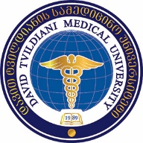
SPps daviT tvildianis samedicino universiteti

danarTi 1
damtkicebulia:
Sps daviT tvildianis samedicino universitetis
reqtoris brZanebis Tanaxmad.
2016 wlis 03 seqtebmeri

Sps d. tvildianis samedicino universitetis
reqtors

gancxadeba

saxeli

gvari

sakonkurso Tanamdeboba  (miuTiTeT erT-erTi) | - profesori  - asocirebuli profesori  - asistent-profesori
departamenti da/an mimarTuleba

ganmcxadeblis xelmowera ----------------------------------------------

TariRi “-------“ ---------------------------------------- 2016 w.

